

Documento síntese: “Criação de t-shirts”

Grupo III: César Tavares, João Rego, Ricardo Antão, Tiago Sousa.

Tema: “Cinema, seu impacto na sociedade e curtas-metragens”

No âmbito desta disciplina, decidimos criar t-shirts alusivas para os membros do grupo, com vários objectivos que em seguida citaremos:

- A possibilidade de homogeneizar a estética do grupo, dando uma imagem mais coesa e igual dos diferentes membros;

- Uma maior atracção visual por parte do público, que certamente terá uma melhor imagem do grupo devido ao uso do mesmo vestuário por parte dos integrantes do mesmo;

- A possibilidade de utilizar as t-shirts como equipamento para o torneio de basquete “Compal-Air”, que decorreu no recinto escolar, na qual o grupo participou e venceu, na sua categoria.

Por estes motivos anteriormente citados, podemos constatar que as t-shirts vêm de encontro ao nosso projecto, sendo uma imagem que traduz afirmativa e fielmente as nossas expectativas, filosofias e o nosso método de trabalho.

As t-shirts são constituídas por:

- Parte frontal: Logótipo do grupo;
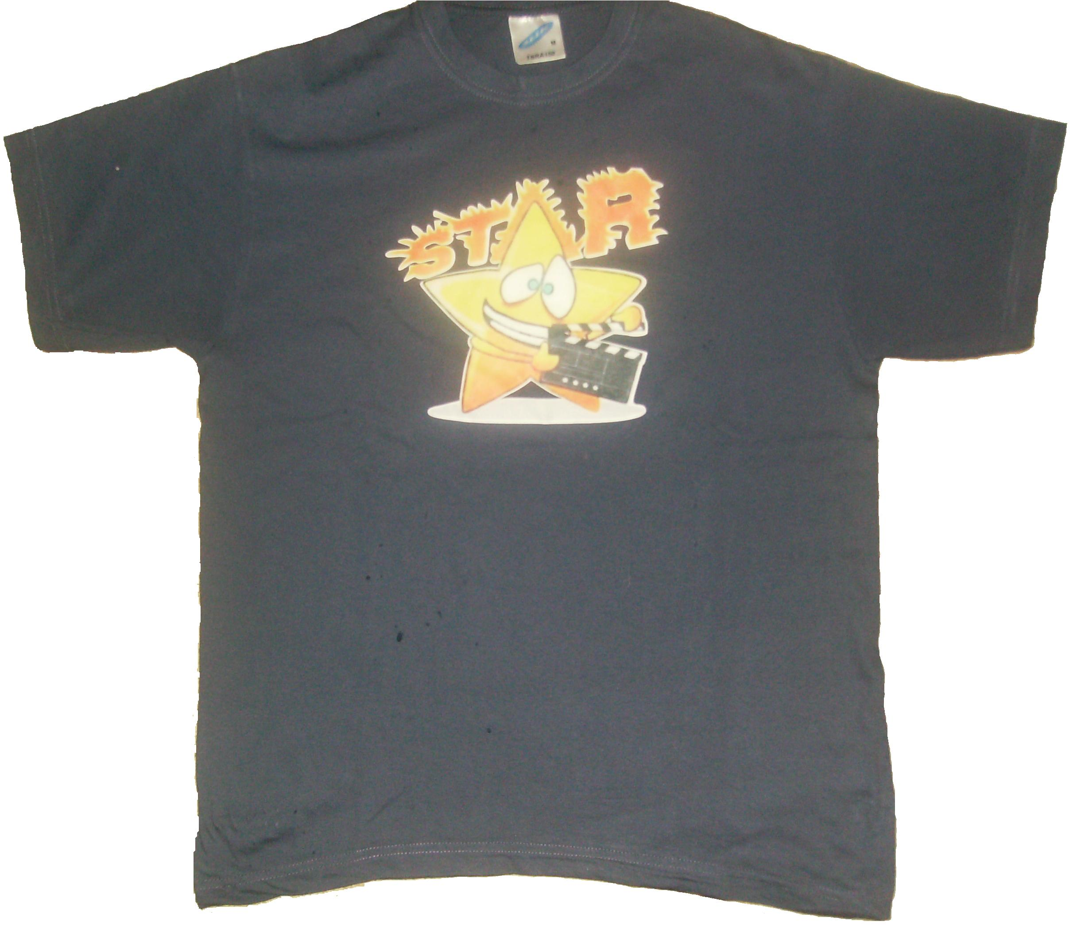

- Parte traseira: Apelido do elemento do grupo e, no fundo, ano e turma.
